Конспект экскурсии в «Музей народной куклы» (средняя группа)

Цель занятия: развитие познавательной и речевой активности дошкольников, воспитание любви к народной культуре, знакомство дошкольников с образом народной куклы.
Задачи:
• дать знания детям о музеях, правилах поведения в музее;
• продолжать знакомить с русскими народными промыслами и традициями.
• познакомить детей с изготовлением традиционной куклы, учить работать с тканью;
• развивать речевую активность, умение слушать ответы товарищей, развивать умение давать полные ответы на вопросы.
• развивать художественный вкус и эстетическое восприятие предметов народного быта.
• вызвать интерес к русскому народному творчеству и рукоделию.
• воспитывать любовь к Родине через изучение традиций народной культуры.
Материалы: Экспонаты музея ДОУ – народные куклы разных стилей, изготовленные разными способами из разных материалов (тряпичные, соломенные, урожайные, иллюстрации русских народных кукол «Кукла - закрутка (Столбушка)», «Неразлучники», «Мамка», «Купавка», куклы-обереги, схема «Порядок изготовления тряпичной куклы закрутки (столбушки)», игрушки конь на палке, корзинка, лоскутки ткани, нитки.
Предварительная работа: просмотр презентации на тему: «Народная кукла», просмотр альбома с иллюстрациями народных промылов, просмотр иллюстраций «Народный костюм», чтение стихотворений, пословиц и поговорок о куклах, просмотр видео «История кукол», беседа "Почему мы играем в куклы?".
Ход занятия:
Воспитатель (в русском народном костюме): Здравствуйте ребята! Сегодня — международный День музеев и мы с вами отправляемся в удивительное путешествие! Мы отправимся в музей! Ребята, скажите мне, а что такое музей?
Дети: (Ответы)
Воспитатель: Да, действительно, музей – это место, где хранятся, изучаются и выставляются для показа ценные произведения искусства, предметы быта и документы, имеющие культурное, научное, историческое значение.
Воспитатель: А давайте мы вместе с вами вспомним правила, которые нужно соблюдать во время посещения музея:
Дети отвечают, воспитатель подсказывает:
1. Нельзя шуметь.
2. Нужно внимательно слушать экскурсовода, не перебивать.
3. Все вопросы задавать только после рассказа экскурсовода.
Воспитатель: Сегодня во время нашего путешествия, я буду вашим экскурсоводом, провожу вас в удивительный и интересный мир прошлого!
Ребята, отгадайте загадку:
«Ей меняю я наряды,
Спать кладу, гулять вожу,
Расчешу и если надо,
Бант красивый повяжу.
С чем же так играю я, подскажите-ка, друзья?»
Дети: С куклой.
Воспитатель: Правильно ребята, сегодня мы с вами отправляемся в музей народной куклы. В волшебный дом, где живут разные куклы. А в путешествие мы отправимся необычным способом, верхом на лошадках! Садимся на наших лошадок и отправляемся в путь! Лошадки двигаются аккуратно, шагом, соблюдая дистанцию. Приехали!
Воспитатель: Мы с вами очутились в волшебном месте! Посмотрите по сторонам, что вы видите?
(Воспитатель задает вопрос каждому ребёнку, дети отвечают по очереди, что они видят вокруг, стараясь давать полные ответы)
Дети: Я вижу кукол, картинки с изображением кукол и т. д.
Воспитатель:
Ребята, а вы знаете, что у каждого народа с давних времен существуют свои игрушки, в которых отразились общественный уклад, быт, нравы и обычаи, технические и художественные достижения. Игрушки у многих народов, несмотря на их различие, во многом сходны по конструкции, форме, украшению. А произошло это потому, что игрушки рождались в труде, и известный мастер и простой крестьянин учились у одного великого мастера — природы. И в роскошном дворце, и в соломенной хижине ребенок играл.
Воспитатель: Ребята, а из каких материалов сейчас делают игрушки?
Дети: Дерево, пластмасса, резина, ткань, металл…
Воспитатель: Правильно ребята, а раньше на Руси основным материалом для изготовления игрушек были глина и дерево. Мастерили также игрушки и из соломы, мха, еловых шишек, льна, глины. И это не случайно, потому, что лес – это среда обитания русского человека. Деревянную игрушку больше всего делали в Московской и Нижегородской губерниях. Глиняную игрушку делали везде, где были залежи глины и занимались гончарством - в Туле, Каргополе. Особый интерес представляет собой дымковская игрушка, по названию слободы Дымково, близ города Кирова. Глиняные игрушки Воронежской, Тульской, Архангельской областей по внешнему виду отличаются друг от друга, но всем им присущи необыкновенная ясность и простота форм, красота и фантазия.
В быту русского народа наиболее распространенной игрушкой была тряпичная кукла. Посмотрите, пожалуйста, на стенд. Традиционная народная кукла, дошла до нашего времени, почти не изменившись, точно так, как передавали её из поколения в поколение: от матери к дочери, от бабушки к внучке. Образы, которые есть в традиционной народной кукле, очень просты и понятны каждому, они жизнеутверждающие, душевные, поэтому, делая куклу, человек отдыхает душой и набирается сил.
В куклы не только играли – куклы помогали человеку на протяжении всей его жизни, они несут в себе древнейшее знание об устройстве мира. Куклы помогали справлять календарные обряды, призывали урожайные годы и делали жизнь легче. Они помогали в свадьбах, в родах, в семейной жизни, во всех событиях, с которыми связана жизнь каждого человека. Кукла встречала малыша в колыбельке, которую оберегала ещё до его рождения, принимала участие в свадебных обрядах, проходила через всю жизнь, начиная с самого раннего возраста, когда куклу делали ребёнку мама и бабушка. Подрастая, дети и сами начинали вертеть кукол для младших сестёр и братишек.
Ребята возьмите в руки по куколке, аккуратно, кукол надо беречь и бережно относиться к ним! Посмотрите, какие они мягкие, тёплые, яркие, поэтому детям они так нравятся.
Поделитесь своими ощущениями, расскажите, что вы чувствуете, держа в руках тряпичную куклу.
(Дети отвечают по очереди, слушая друг друга).
Какие вы молодцы ребята, а давайте мы с вами поиграем! Превращаемся в кукол!
Физминутка "Кукла".
Я хожу, хожу, хожу,
(ходьба с высоким подниманием колен)
Вдруг я куклу разбужу!
(полуприседание, удержание позы, указательным пальчиком дотрагиваемся да губ)
Кукле надо отдыхать, куле хочется поспать.
(потягивание на носочках, ладошки сложенные вместе под щекой)
Я на цыпочках хожу, куклу я не разбужу.
И ни разу, и ни разу я словечка не скажу.
(руки на поясе, ходьба на носочках, указательным пальчиком дотрагиваемся да губ, издают звук «Тссссс…»).
Воспитатель: А теперь ребята посмотрите внимательно на куколок на выставке, что у них необычного?
Дети: У кукол нет лица.
Воспитатель: Ребята, правильно. Традиционная народная кукла – это чудо, за которым открывается целый мир. Традиционные народные куклы из дерева, соломы, тряпок не имеют лица. По народному поверью у куклы не было лица, чтобы в нее не вселился нечистый дух. Люди боялись уподобить ее человеку, так как считали, что кукла с лицом обретала душу и могла повредить ребенку.
Куклы ребята здесь разные, есть игровые куклы, обрядовые куклы, куклы – обереги. Посмотрите на стенд:
Берегиня. Эту куклу традиционно ставят напротив входной двери, чтобы она встречала всех входящих и не пускала злые силы в дом.
Столбушка или закрутка. Это — самая древняя кукла, очень проста в изготовлении.
Кубышка травница. Эта кукла наполнена душистой лекарственной травой. Подвешивали её там, где воздух застаивался, а также над колыбелью ребёнка.
Кукла "На здоровье". Целительная кукла "На здоровье" делается только из льняных ниток, так как люди считали, что лён экологичен и забирает болезнь на себя, помогает человеку поправиться.
Куклы Мотанки Свитаны. Издавна в каждом семействе лялька-мотанка исполняла роль оберега, была символом мудрости, берегиней рода.
Обрядовая кукла "Купавка". К празднику Аграфены Купальницы и Ивана Купалы создавалась обрядовая кукла Купавка.
Обереговая кукла "Неразлучники". Кукла Неразлучники - символ и оберег крепкого семейного союза, поэтому делается как бы на одной руке, чтобы муж и жена шли по жизни рука об руку, были вместе в радости и беде.
Обереговая кукла "Крупеничка". Куколка "Крупеничка" (другие названия "Зернушка", "Зерновушка", "Горошинка") - это оберег на сытость и достаток в семье.
Кукла "Мамка". Кукла Мамка - подарок и оберег материнству.
Воспитатель: Давайте ребята вспомним пословицы и поговорки, посвященные куклам.
Дети:
Кто в куклы не играл-тот счастья не видал.
С куклами возиться – бытию учиться.
Воспитатель: Ребята, посмотрите, я нашла корзинку, только корзинка не простая, а волшебная, чтобы ее открыть, нужно поиграть! Нужно чтобы каждый рассказал, что он запомнил из нашего путешествия, кому что понравилось?
(Воспитатель задает вопросы каждому ребёнку, дети по очереди делятся впечатлениями)
В каком музее мы оказались?
Из каких материалов сделаны куклы в нашем музее?
Для чего изготавливались народные куклы?
Какие названия кукол вам запомнились?
Воспитатель: Ребята, шкатулка наша открылась, посмотрите, сколько в ней разных ярких лоскутков и ниток! И карточки, а на карточках схема изготовления куклы закрутки! Наверное, куклы хотят, чтобы мы изготовили им подружек! А вот и записка!
(Воспитатель читает записку)
Фея знала своё дело,
И, летая в небесах,
Днём и ночью, то и дело
Совершая чудеса.
Фея кукол создавала,
Мастерила, колдовала,
Всё чего она касалась,
Оживало, просыпалось.
И в её руках послушно,
Обретали куклы души.
Ведь у кукол судьбы тоже,
С человеческими схожи.
А потом свои трофеи
Раздавала людям фея.
Потому что это средство,
Чтобы вечно помнить детство.
Воспитатель: Ребята, наша экскурсия окончена, нам пора возвращаться назад в группу. Там мы сможем изготовить наших кукол!
Садимся на лошадок и аккуратно, соблюдая дистанцию, отправляемся в путь.
Дети с воспитателем возвращаются в группу, где следуя схеме, создают кукол - закруток.
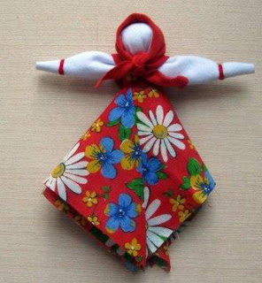
КУКЛА МАСЛЕНИЦА

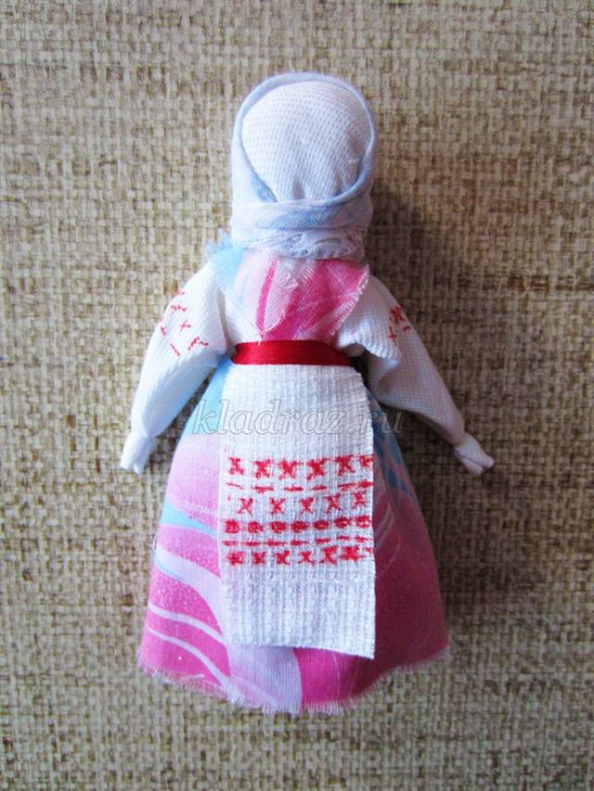
КУКЛА ЗАКРУТКА

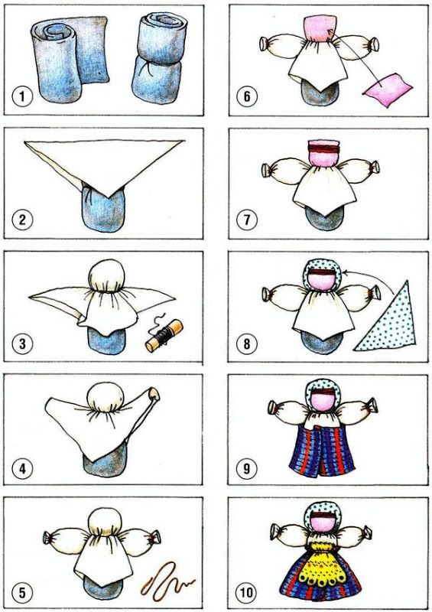
СХЕМА ИЗГОТОВЛЕНИЯ КУКЛЫ ЗАКРУТКИ
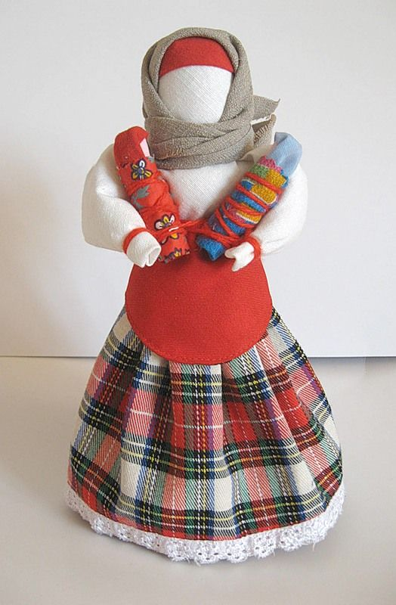
Кукла МАМКА С МЛАДЕНЦАМИ
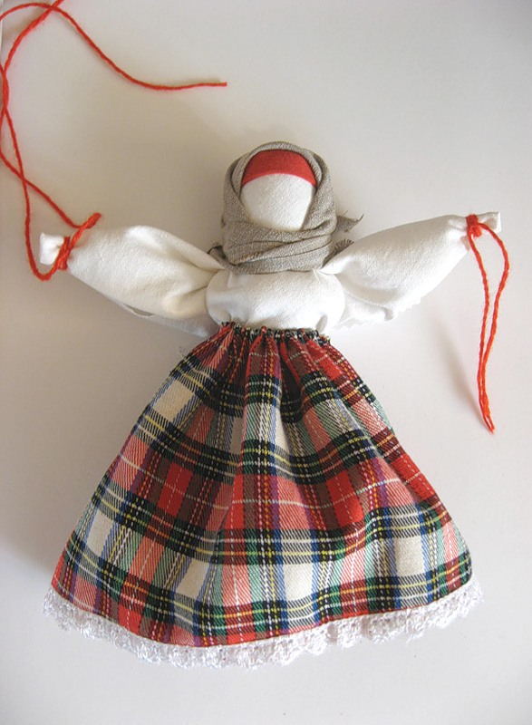

КУКЛА ОБЕРЕГ

